Отчёт

по Машинно-ориентированному программированию

# Тема: «Архитектура Аппаратных Средств»

Выполнил: Журавлёв Максим Павлович

Оценка:_________

Выполнение первого задания L1.0:

Регистрируемся на GitHub и создаём репозиторий

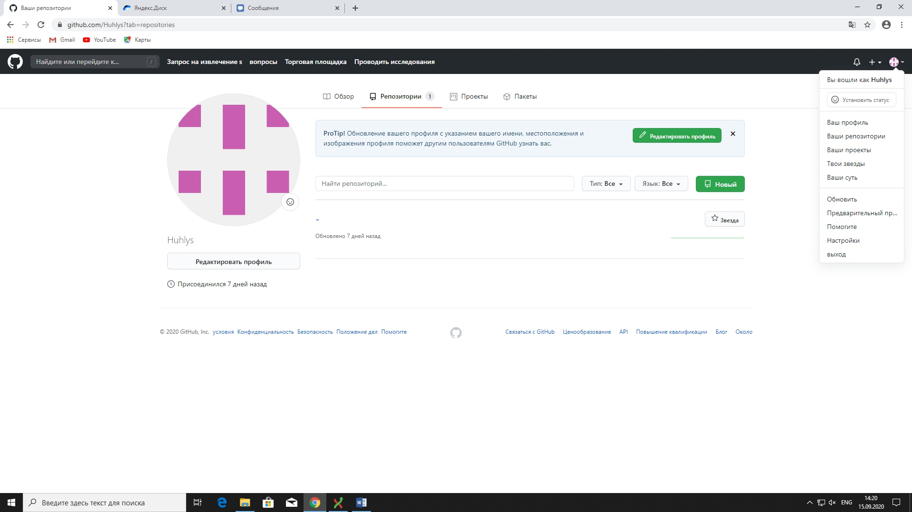

Создаём текстовый файл:

ФИО

Привет мир

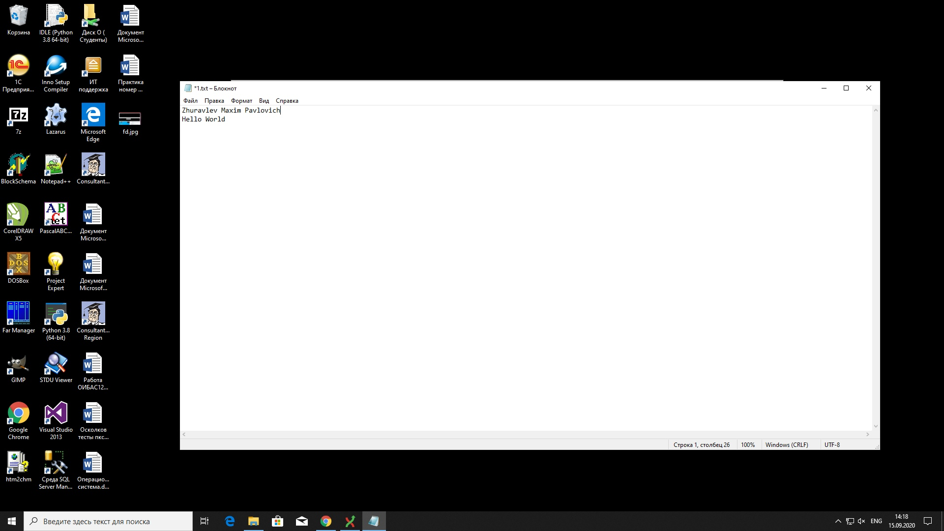

Загружаем документ через GitExtensions на репозиторий GitHub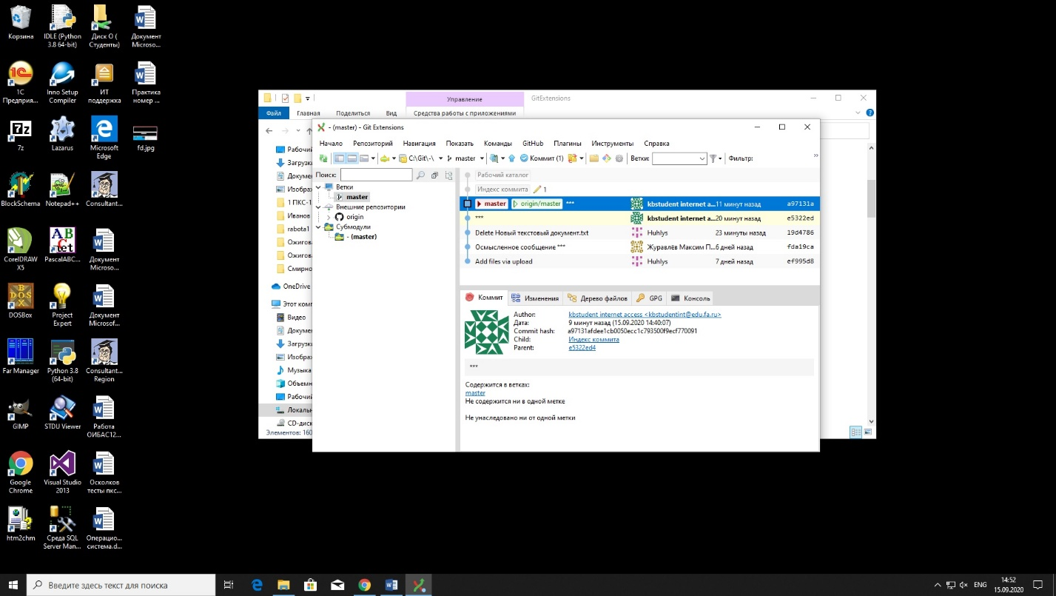

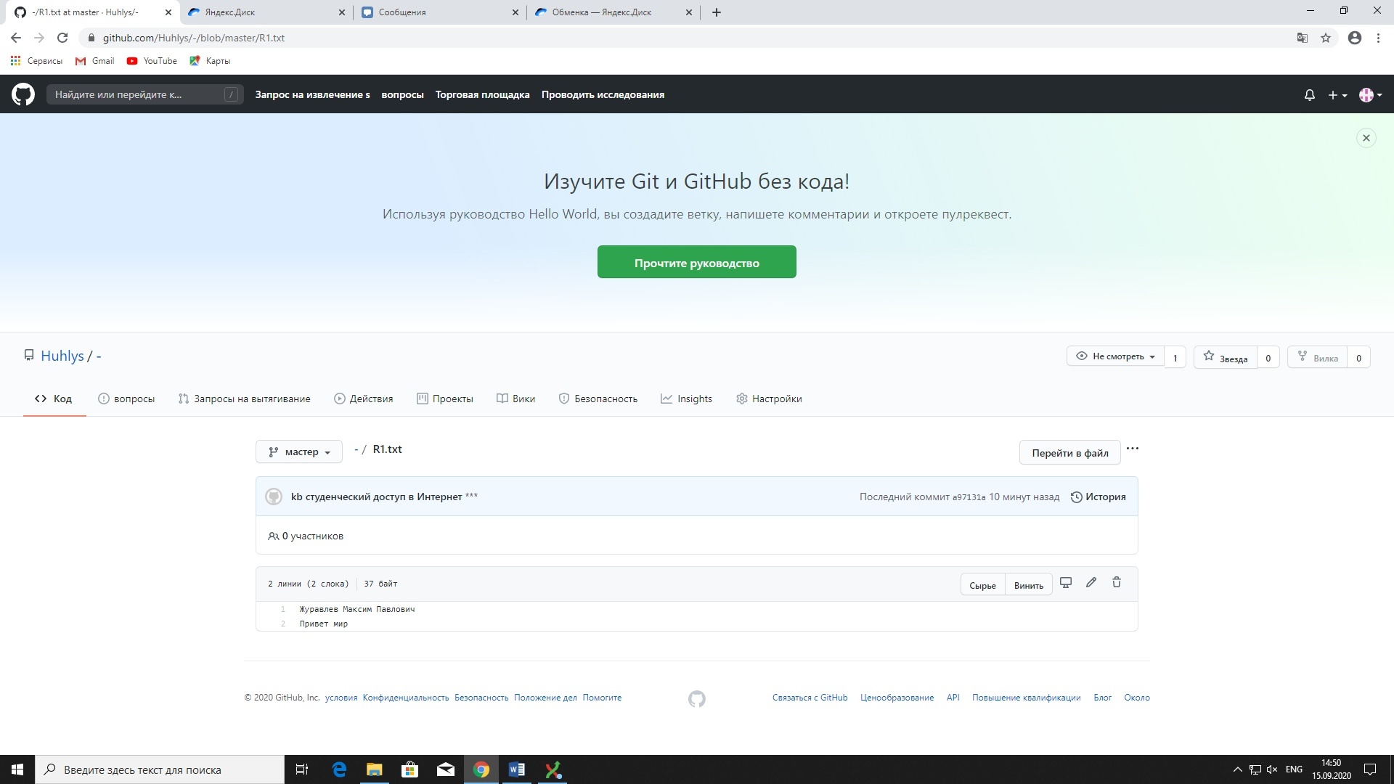

Выполнение второго задание L1.1:

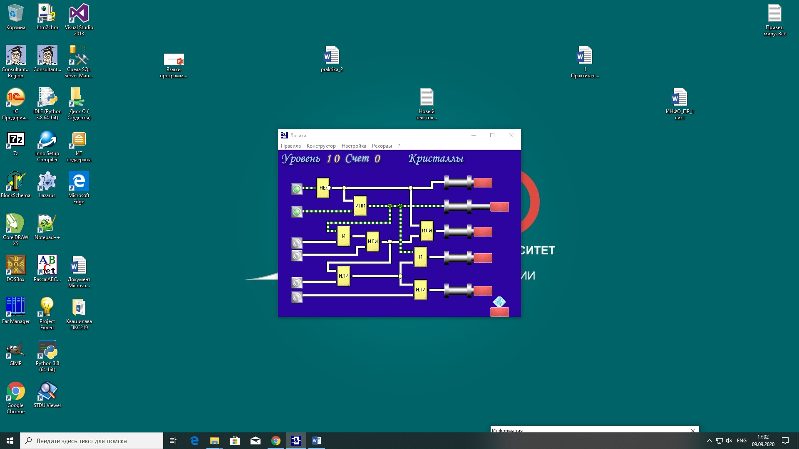

Выполнение третьего задания: Вывести ФИО в Brainf